SISTEM INFORMASI PENGELOLAAN KEGIATAN UKM DI LINGKUNGAN UNIVERSITAS KHAIRUN TERNATE BERBASIS WEB

Sahdi A. Hi Samiun¹, Saiful Do. Abdullah², Hairil Kurniadi Sirajuddin³
Program Studi Teknik Informatika, Fakultas Teknik, Universitas Khairun
Jl.Jati Metro, Kota Ternate
E-Mail: sahdisamiun11@gmail.com¹, saiful.abdullah@unkhair.ac.id², hairil.kurniadi@unkhair.ac.id³

Abstrak

Unit Kegiatan Mahasiswa (UKM) adalah wadah aktivitas kemahasiswaan untuk mengembangkan minat, bakat dan keahlian tertentu bagi para anggota-anggotanya. Unit Kegiatan Mahasiswa (UKM) Universitas Khairun Ternate mempunyai beberapa bidang UKM yaitu UKM Karfapala, UKM Seni Budaya (SEBA), UKM Fotografi, Marine Science Diving Club (MSDC) Unkhair, UKM Olahraga, UKM LDK Unkhair. Mahasiswa mendaftar secara langsung menjadi anggota dengan mendatangi dan mengisi sejumlah persyaratan untuk menjadi anggota sebuah UKM. Pada perkembangan selanjutnya proses pendaftaran atau registrasi anggota dan pengelolaan kegiatan yang masih bersifat manual mendatangkan permasalahan dalam pendataan, pencatatan dan pelaporan kegiatan. Permasalahan lain yang timbul adalah sulitnya menyampaikan informasi tentang kegiatan atau even yang dilakukan oleh sebuah UKM karena belum adanya suatu media informasi yang dapat diakses secara luas dan mudah oleh mahasiswa dan anggota UKM. Salah satu cara untuk mengatasi permasalahan di atas adalah dengan memanfaatkan perkembangan teknologi informasi dan internet, yaitu membangun sebuah sistem informasi berbasis web pada unit kegiatan mahasiswa (UKM) Universitas Khairun Ternate. Adapun metode pengembangan sistem yang digunakan dalam penelitian ini adalah metode prototype dan pengujian sistemnya menggunakan metode black box. Hasil yang didapatkan dari penelitian ini adalah sitstem dapat mempermudah mahasiswa dan anggota UKM dalam mendapat informasi mengenai kegitan yang di lakukan ole sebua UKM. Dalam pengujian menggunakan black box ini menunjukan bahwa sistem telah berjalan dengan baik, semua fungsi perangkat lunak telah berjalan semestinya sesuai dengan kebutuhan.

Kata Kunci : sistem informasi, UKM Univesitas Khairun, web

- PENDAHULUAN
Perkembangan sistem informasi telah banyak berpengaruh pada kehidupan manusia dan sangat diperlukan untuk sarana pengolahan data agar didapatkan informasi dengan cepat, tepat, dan akurat. Hampir di semua universitas baik yang negeri maupun universitas swasta telah menggunakan sistem informasis berbasis website.
Unit Kegiatan Mahasiswa (UKM) adalah wadah aktivitas kemahasiswaan untuk mengembangkan minat, bakat dan keahlian tertentu bagi para anggota-anggotanya. Lembaga ini merupakan partner organisasi kemahasiswaan intra kampus lainya seperti senat mahasiswa dan badan eksekutuf mahasiswa, baik yang berada ditingkat program studi, jurusan maupun universitas.
Unit Kegiatan Mahasiswa (UKM) Universitas Khairun Ternate mempunyai beberapa bidang UKM yaitu UKM Karfapala, UKM Seni Budaya (SEBA), UKM Fotografi, Marine Science Diving Club (MSDC) Unkhair, UKM Olahraga, UKM LDK Unkhair. Setiap mahasiswa Unkhair dapat menjadi anggota dan mengikuti satu atau lebih kegiatan UKM. Mahasiswa mendaftar secara langsung menjadi anggota dengan mendatangi dan mengisi sejumlah persyaratan untuk menjadi anggota sebuah UKM. Pada perkembangan selanjutnya proses pendaftaran atau registrasi anggota dan pengelolaan kegiatan yang masih bersifat manual mendatangkan permasalahan dalam pendataan, pencatatan dan pelaporan kegiatan. Permasalahan lain yang timbul adalah sulitnya menyampaikan informasi tentang kegiatan atau even yang dilakukan oleh sebuah UKM karena belum adanya suatu media informasi yang dapat diakses secara luas dan mudah oleh anggota UKM dan mahasiswa. Salah satu cara untuk mengatasi permasalahan di atas adalah dengan memanfaatkan perkembangan teknologi informasi dan internet, yaitu membangun sebuah sistem informasi berbasis web pada unit kegiatan mahasiswa (UKM) Universitas Khairun Ternate. Sistem ini diharapkan membantu mahasiswa, anggota UKM dan pihak pengelola UKM dalam pengelolaan kegiatan UKM. Berdasarkan beberapa masalah diatas, maka penulis melakukan penelitian dengan judul “Sistem Informasi Pengelolaan Kegiatan UKM di Lingkungan Universitas Khairun Ternate Berbasis Web”.

- TINJAUAN PUSTAKA
  - Sistem Informasi
Sistem Informasi merupakan suatu sistem yang tujuannya menghasilkan informasi. Informasi adalah kumpulan data yang akan diolah menjadi bentuk yang nantinya akan berguna bagi para pemakainya. Data yang akan diolah saja akan belum cukup menjadi informasi, untuk menjadi suatu informasi, data yang diolah tersebut harus berguna bagi penggunanya (Rini, 2010).
  - Unit Kegiatan Mahasiswa
Unit Kegiatan Mahasiwa yang disingkat UKM adalah organisasi yang mempunyai tugas melakukan koordinasi ekstra-kurikuler mahasiswa di lingkungan kampus. UKM berfungsi sebagai wadah untuk penyaluran kreatifitas dan aktifitas para mahasiswa agar dapat:
- Mengembangkan minat dan bakat.
- Meningkatkan daya tahan dan wawasan nasional.
- Membentuk watak dan kepribadian sesuai dengan tujuan lembaga.
- Meningkatkan kualitas diri yang bersifat keahlian profesional dan edukatif.
- Meningkatkan kesempatan mahasiswa untuk mengembangkan potensi diri.
- Mengembangkan dan membantu proses pembelajarannya.
  - Universitas Khairun Ternate
Universitas Khairun (UNKHAIR) merupakan Perguruan Tinggi Negeri di Provinsi Maluku Utara, yang didirikan pada 15 Agustus 1964 dan memperoleh pengakuan dengan dikeluarkannya Surat Keputusan Menteri Pendidikan Tinggi dan Ilmu Pengetahuan No. 100/B/SWT/1965 tertanggal 15 Februari 1965 tentang status dan kedudukan Unkhair dan kemudian diubah statusnya menjadi Perguruan Tinggi Negeri berdasarkan Surat Keputusan Presiden Republik Indonesia No. 18 Tahun 2004 tertanggal 17 Maret 2004. Seiring dengan berjalannya waktu, UNKHAIR berperan aktif dalam mengembangkan ilmu pengetahuan, teknologi dan seni melalui penyelenggaraan Tri Dharma Perguruan Tinggi. Saat ini, UNKHAIR terus berbenah diri dan menjalin kerjasama dengan berbagai institusi baik di dalam maupun luar negeri dalam upaya mewujudkan visi dan misi yang diembannya. Perkembangan UNKHAIR dari waktu ke waktu terus mengalami peningkatan yang signifikan. Hal ini dapat dilihat dari peningkatan minat jalur masuk penerimaan mahasiswa baru, peningkatan program studi terakreditasi, dan peningkatan jumlah kerjasama institusi.
  - Web
Web adalah salah satu aplikasi yang berisikan dokumen-dokumen multimedia (teks, gambar, suara, animasi, video) di dalamnya yang menggunakan protokol hipertext transfer protocol (HTTP) dan untuk mengaksesnya menggunakan perangkat lunak yang disebut browser.
  - Pengujian Perangkat Lunak Black Box
Pengujian sistem perangkat lunak yang dilakukan menggunkan pengujian sistem black box, pengujian black box ini pengujiannya berupa fungsi validasi atau menguji fungsi dari setiap menu pada sistem. Berdasarkan pengujian sistem diatas pengujian menunjukan bahwa sistem yang dibangun sudah berjalan sesuai dengan fungsi yang diberikan pada setiap menu tersebut (Edi, 2014).
- METODE PENELITIAN
  - Metode Pengumpulan Data
Pada penelitian ini penulis melakukan metode pengumpulan data melalui Wawancara (interview) dengan cara tanya jawab dengan mahasiswa anggota UKM dan pengurus UKM. Peneliti juga melakukan pencarian sumber yang dapat menjadi acuan dalam pengerjaan tugas akhir seperti sumber dari internet dan buku-buku. Selain itu juga ada beberapa penelitian terkait pada pustaka dimana peneliti mengambil jurnal yang terkait dengan Penelitian. Seperti halnya tentang Perancangan sistem informasi pengelolaan kegiatan UKM dan jurnal yang terkait dengan Pemrograman Web.
3.2 Metode Pengembangan Sistem
Metode pengembangan sistem yang digunakan adalah prototype. Metode prototype adalah suatu proses pembuatan software yang yang bersifat berulang dan dengan perencanaan yang cepat yang dimana terdapat umpan balik yang memungkinkan terjadinya perulangan dan perbaikan software sampai dengan software tersebut memenuhi kebutuhan dari pengguna. Metode prototype terdiri dari 5 tahapan. Berikut langkah-langkah Prototype dapat dilihat pada gambar 3.1
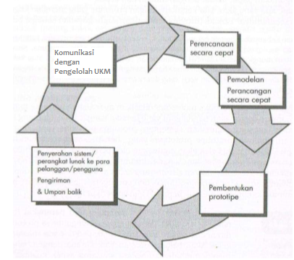
Gambar 3.1 Model Prototype Sistem Informasi Pengelolaan Kegiatan UKM
Tahapan-tahapan Prototype yaitu:
- Tahap Komunkasi: peneliti mengidentifikasi spesifikasi kebutuhan yang dibutuhkan dengan cara berkomunikasi langsung dengan pegelola UKM untuk memperoleh data-data yang dibutuhkan serta mengumpulkan data-data dari studi pustaka dan referensi yang ada.
- Tahap Perencanaan Secara Cepat: peneliti mendefenisikan batas waktu dengan membuat jadwal penelitian untuk perancangan sebuah sistem informasi, kemudian peneliti akan mendefenisikan informasi yang berhubungan dengan aplikasi sistem informasi dan menentukan tools apa saja yang akan digunakan. Tools yang akan digunakan yaitu berupa Xampp, Apache, PHP, Microsoft office word 2010.
- Tahap Pemodelan Perancangan Secara Cepat: Peneliti akan menganalisa kebutuhan-kebutuhan perangkat lunak yang akan di butuhkan nantinya dan peneliti akan mendesain cara kerja dari sistem perancangan sistem informasi pengelolaan kegiatan UKM yang akan dibuat.
- Tahap Pembentukan Prototype: Peneliti akan melakukan pembuatan sistem seperti pendaftaran anggota baru UKM dan mahasiswa, anggota UKM yang dapat melihat informasi terkait dengan kegiatan atau even yang dilaksanakan serta melakukan uji coba terhadap sistem informasi pengelolaan kegiatan UKM.
- Tahap Pembuatan Sistem serta Penyerahan dan Umpan Balik: Tahap ini juga bertujuan untuk menunjukan apakah masukkan data dan keluaran data telah berjalan sebagaimana yang diharapkan. Dan yang sudah lulus tahapan pengujian dibuat prototype untuk kemudian diserahkan ke pengguna atau pengembang sistem.
  - Sistem Yang Sedang Berjalan
Sistem yang sedang berjalan memberikan gambaran mengenai sistem yang sedang berjalan saat ini. Dengan adanya sistem yang sedang berjalan memungkinkan untuk menemukan kelebihan ataupun kekurangan dalam sistem tersebut sehingga akan mempermudah dalam membangun sestem baru yang lebih baik yang diharapkan mampu mengatasi segala kelemahan ataupun kekurangan dalam sistem yang lama. Adapun sistem yang berjalan saat ini adalah dapat dilihat pada tabel 3.3
Tabel 3.3 Sistem yang Sedang Berjalan pada Pendaftaran Anggota Baru UKM
Tabel 3.4 Sistem yang Sedang Berjalan Pengumuman Informasi Kegiatan UKM
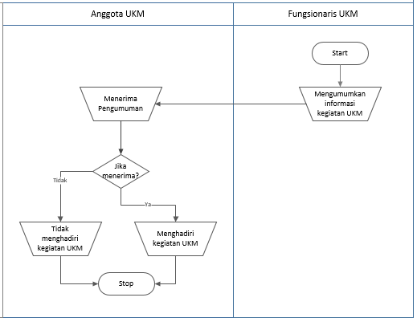
  - Sistem Yang Sedang Diusulkan
Sistem yang diusulkan merupakan gambaran sistem baru. Pada flowchart sistem yang diusulkan terdapat informasi keputusan dari pihak Fungsionaris UKM untuk proses Pendaftaran penerimaan anggota baru dan informasi kegiatan UKM kepada Mahasiswa dan Anggota UKM. Adapun flowchart sistem yang diusulkan dapat dilihat pada tabel 3.5
Tabel 3.5 Sistem yang Diusulkan untuk Pendaftaran Anggota baru UKM
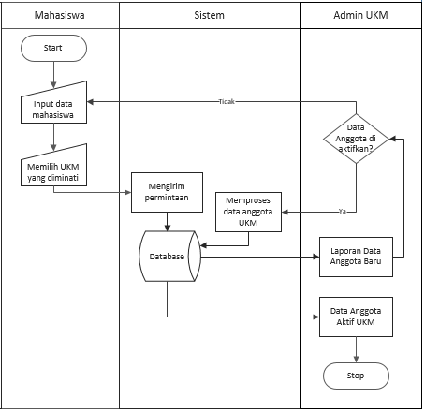

Tabel 3.6 Sistem yang Diusulkan proses penyampaian informasi kegiatan UKM
  - Perancangan Sistem
perancangan sistem bertujuan untuk memberikan gambaran secara umum kepada pemakai dalam membuat rancangan sistem yang baru untuk mempermuadah dalam pengolahan data. Sehingga nantinya diharapkan sitem informasi yang dibuat lebih baik dari pengolahan kegiatan yang masih manual.
Sistem informasi yang akan dibangun diharapkan mampuh meningkatkan efektifitas dan efesiensi petugas. Berdasarkan hasil analisis sistem kemudian dibuat rancangan sistemnya, meliputi Diagram Konteks, Data Flow Diagram (DFD) dan Entity Relationship Diagram (ERD) dan Referential Integrity.
  - Diagram Konteks
Analisis kebutuhan paling awal dapat digambarkan dengan Diagram Konteks, yaitu diagram tingkat atas, yang menggambarkan aliran data yang masuk dan keluar dari sistem dan yang masuk dan keluar dari entitas luar. Pada sistem informasi pengelolaan kegiatan UKM dapat digambarkan secara umum dalam diagram konteks pada gambar 3.2:
Gambar 3.2 Diagram Konteks
  - Entity Relationship Diagram (ERD)
Entity Relationship Diagram adalah sekumpulan cara atau peralatan untuk mendeskripsikan data-data atau objek yang dibuat berdasarkan alat pemodelan data utama dan akan membantu mengorganisasi data dalam suatu proyek kedalam entitatas-entitas dan menentukan hubungan antar entitas proses memungkinkan analisa dan menghasilakn struktur basis data yang baik sehingga data dapat disimpan dan diambil ecara efisien.
Gambar 3.3 Rancangan ERD Sistem informasi Pengelolaan Kegiatan UKM Unkhair Ternate
- HASIL DAN PEMBAHASAN
  - Implementasi Sistem
Berdasarkan perancangan sistem pada diagram activity yang telah diuraikan, selanjutnya di implementasikan perancangan tersebut menjadi sebuah sistem yang sesuai dengan perancangan interfacenya.
- activity
activity diagram adalah pemodelan yang dilakukan pada suatu sistem dan menggambarkan aktivitas sistem berjalan. Activity diagram di gunakan sebagai penjelelasan aktivitas program tanpa melihat koding atau tampilan.
- flowchart
Flowchart adalah adalah suatu bagan dengan simbol-simbol tertentu yang menggambarkan urutan proses secara mendetail dan hubungan antara suatu proses (instruksi) dengan proses lainnya dalam suatu program.
- Perancangan
Perancangan adalah pengambaran, perencanaan dan pembuatan sketsa atau penganturan dari beberapa elemen yang terpisah ke dalam kesatuan yang utuh dan berfungsi. Perencangan merupakan suatu proses menyusun konsepsi dasar suatu rencana yang meliputi kegiatan-kegiatan seperti Mengidentifikasi.
- Pengujian
Pengujian perangkat lunak juga memberikan pandangan mengenai perangkat lunak secara obyektif dan independen, yang bermanfaat dalam operasional bisnis untuk memahami tingkat risiko pada implementasinya.
1 Halaman Menu Home
Halaman menu home merupakan tampilan antar muka yang muncul ketika masuk di sistem pada menu home terdapat beberapa menu diantaranya menu kategori, menu informasi, pendaftaran, login. Berikut tampilan menu home dapat dilihat pada gambar 4.1 dan flowchart menu home pada gambar 4.2
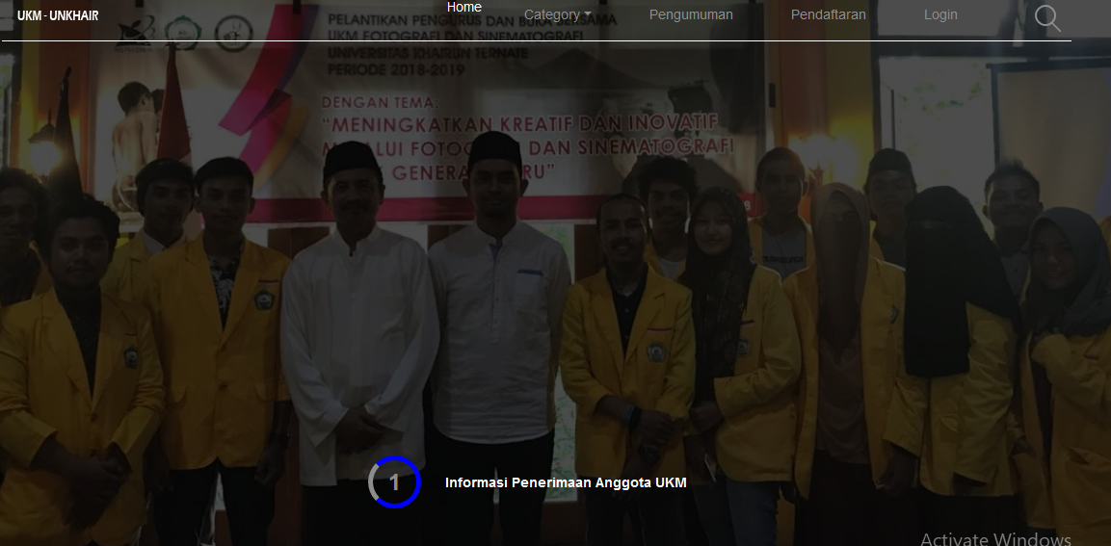
Gambar 4.1 Halaman Menu Home
Gambar 4.2 Flowchart Menu Home
2. Tampilan Halaman Menu Login
Halaman login merupakan halaman yang di akses oleh admin dan anggota UKM lainya untuk menelolah system tersebut, anggota harus login untuk memasukan username dan password yang valid. Berikut tampilan form login dapat dilihat pada gambar 4.3 dan flowchart login pada gambar 4.4
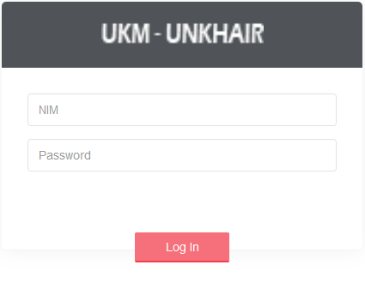
Gambar 4.3 Halaman Menu Login

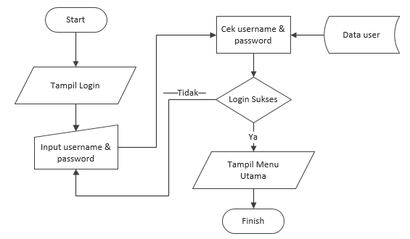
Gambar 4.4 Flowchart Menu Login
3. Halaman Menu Admin
Halaman admin berfungsi setelah user masuk sebagai admin kemudian sukses menginputi username dan password di menu login setelah itu akan muncul halaman admin, di halaman admin terdapat beberapa menu yang bisa dikelolah oleh seorang admin. Berikut tampilan halaman admin dapat dilihat pada gambar 4.5 dan flowchart halaman admin pada gambar 4.6
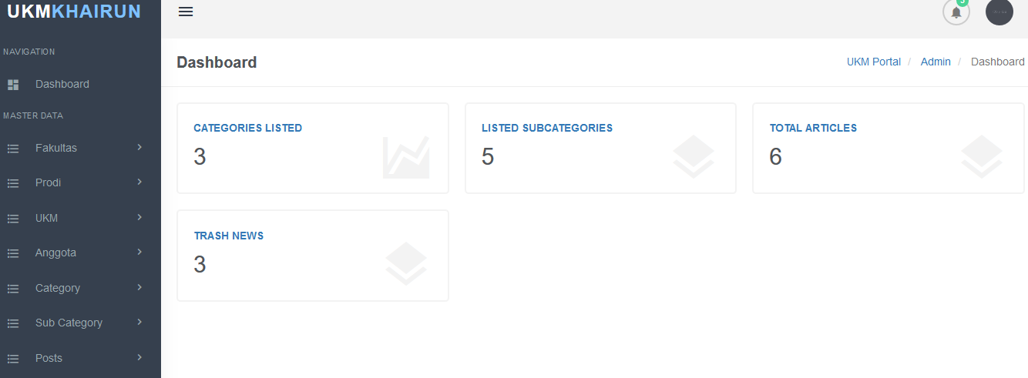
Gambar 4.5 Tampilan Halaman Admin
Gambar 4.6 Flowchart Halaman Admin
4. Halaman Menu UKM
Halaman menu UKM menampilakan data UKM yang mempermudah admin dalam menambah, mengedit sertah menghapus data UKM. Berikut tampilan halaman UKM dapat dilihat pada gambar 4.7 dan flowchart halaman UKM pada gambar 4.8
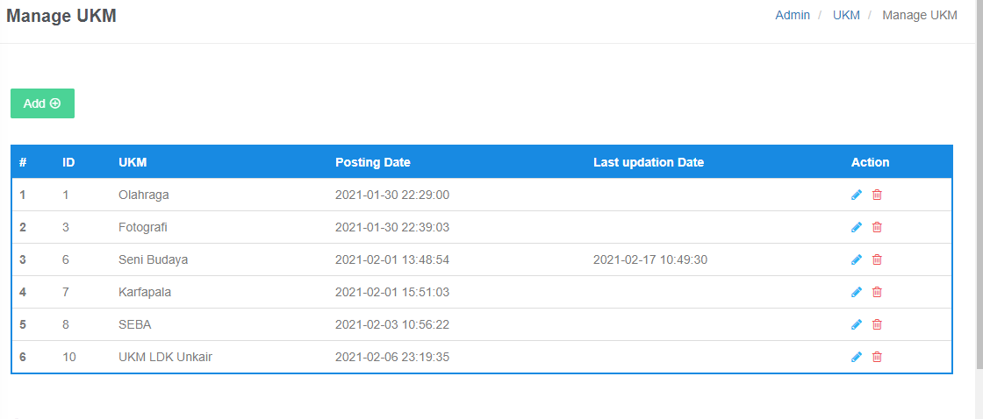
Gambar 4.7 Halaman Menu UKM
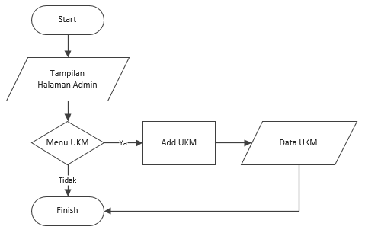
Gambar 4.8 Flowchart Menu UKM
4.2 Pengujian Sistem
Pada tahapan pengujian sistem ini, sistem akan diuji menggunakan pengujian black box, dimana pengujian black box tidak sampai ke algoritma sistem yang dibangun akan tetapi pengujian black box merupakan pengujian yang menguji fungsi-fungsi dari setiap menu pada sistem. Berikut ini hasil dari pengujian sistemnya dimana terdapat pengujian dari halaman penginputan data dan halaman login.
- Halaman Login
Tabel 4.1 Pengujian Halaman Login
Kasus dan Hasil Uji Coba ( data yang dimasukan benar )
Data  Masukan | Yang Diharapkan | Pengamatan | Kesimpulan
Username: Admin  Password: Admin | Ketika admin memilih tombol login sistem dapat masuk ke halaman admin | Dapat masuk ke menu halaman admin | Diterima
Kasus dan Hasil Uji ( data yang dimasukan salah )
Data Masukan | Yang Diharapkan | Pengamatan | Kesimpulan
Username:Admin1  Password:Admin1 | Ketika admin memilih tombol login sistem tidak akan menampilkan halaman admin | Tidak dapat masuk ke menu halaman admin | Diterima

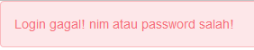
Gambar 4. 10 Tampilan Login Gagal
Gambar 4.10 Merupakan hasil login yang gagal apabila admin memasukan Username dan password yang salah, sehingga Username tidak ditemukan dan diminta untuk login kembali.
- Halaman Menu UKM
Tabel 4.2 Pengujian Halaman Menu UKM
Kasus dan Hasil Uji Coba ( data yang dimasukan benar )
Data  Masukan | Yang Diharapkan | Pengamatan |  | Kesimpulan
Memilih menu UKM | Menampilkan halaman data UKM | Dapat menampilkan halaman data UKM |  | Diterima
Memilih tombol tambah Data UKM | Menampilkan halaman tambah UKM | Dapat menampilkan halaman tambah UKM |  | Diterima
Kasus dan Hasil Uji ( data yang dimasukan salah )
Data Masukan | Yang Diharapkan | Pengamatan | Kesimpulan
Menekan enter pada field input data tambah UKM dan field dibiarkan kosong | Menampilkan pesan error : Data tidak boleh kosong | Dapat menampilkan pesan error. | Diterima

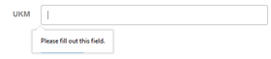
Gambar 4.11 Tampilan Error pada Input-an data UKM yang kosong
Pada Gambar 4.11 Merupakan tampilan error apabila admin tidak memasukan data atau ada field yang kosong kemudian memilih tombol tambah maka akan tampil pesan error seperti pada gambar diatas.
  - Analisis
Tahap analisis merupakan tahap akhir dari sebuah penelitian dimana analisis akan dimulai dari proses pembuatan aplikasi sampai pada tahap pengujian. Aplikasi di buat dengan menggunakan bahasa pemograman PHP versi 7.4.1 dalam pembuatannya. Implementasi desain tampilan sistem informasi dibuat sesuai dengan perancangan yang di rencanakan dengan model tampilan yang masih sederhana. Kesederhanaan tampilan dan terbatasnya fitur aplikasi di sesuaikan dengan tujuan dan batasan penelitian yang dilakukan. Sistem informasi dibuat dengan fungsi memberikan informasi terkait kegiatan UKM dan pendaftaran anggota UKM Universitas Khairun Ternate.
Pada tahap pengujian, ada beberapa bentuk pengujian yang dilakukan diantaranya memilih menu post setelah itu muncul halaman menu post dan memilih tombol add post kemudian muncul halaman tambah post dan memilih data kategori, menginput data informasi kegiatan UKM, memilih gambar yang ingin post setelah itu klik tombol simpan dan pesan yang muncul berhasil dan apabilah menekan enter pada field input data tambah post dan field dibiarkan kosong maka akan menampilkan pesan error data tidak boleh kososng. Apabilah kita kembali ke menu home maka informasi terkait kegiatan tersebut akan tampil di halaman utama. Pada menu pendaftaran anggota perlu adanya data mahasiswa atau calon anggota yang perlu meng-input sebagai persyatatan wajib di antaranya input npm, input nama lengkap, password, alamat, no hp, jenis kelamin, fakultas, prodi, ukm kemudian klik tombol registrasi maka data akan di proses dan admin dapat melihat data anggota yang beru mendaftarkan ke sistem lalu admin melihat apakah anggota benar terdaftar di salah satu UKM yang di maksud betul maka admin dapat mengaktifkan akun anggota UKM yang beru mendaftar setelah itu anggota dapat login kemudian dapat mengelolah sistem sebagai anggota.
Dalam prosesnya sistem dibuat dengan beberapa hak akses yaitu sebagai user untuk mengakses informasi kegiatan serta anggota UKM yang suda terdaftar ke dalam sestem dapat meng-upload informasi kegiatan, menerima surat peringatan dari pengelolah UKM serta dapat mengedit profil anggota dan admin sebagai pengelolah sistem bisa menambah data ukm, data fakultas, data anggota, data kategori dan bisa mem-post informasi kegiatan UKM. Untuk mempermuda mahasiswa dan anggota UKM dalam mengakses informasi tentang informasi kegiatan dan pendaftaran anggota UKM.
- PENUTUP
  - Kesimpulan
Berdasarkan hasil penilitian yang telah dilakukan dengan mengimplementasikan sistem informasi pengelolaan kegiatan UKM di lingkungan Universitas Khairun Ternate Berbasis Web maka dapat ditarik kesimpulan sebagai berikut:
- Dalam membangun sistem informasi pengelolaan kegiatan UKM di lingkungan Universitas Khairun Ternate, langka pertama yang di lakukan adalah mengelolah data hasil wawamcara dengan pengurus UKM kemudaian melakukan perancangan sistem sesuai yang di butuhkan dan implementasi sistem informasi UKM yang di input informasi kegiatan UKM di menu post telah berhasil dan muncul dihalaman menu home dari sistem informasi UKM UNKHAIR Ternate. Untuk pedaftaran anggota, mahasiswa mendaftar dengan meng-input data mahasiswa yang bersangkutan di halaman pendaftaran kemudian melakukan registrasi ke sistem selanjutnya admin dapat melihat data anggota yang mendaftara dan memerikasa data anggota sesuai maka admin dapat mengaktifkan anggota yang bersangkutan untuk mengelolah sistem sebagai anggota UKM telah berhasil. Hasil pengujian perancangan sistem yang di lakukan menggunakan metode black box, fungsionalitas sistem yang di uji adalah halaman login. Kesimpulan dari hasil pengujian menunjukan bahwa sistem informasi pengelolaan kegiatan ukm sudah berjalan dengan baik sesuai dengan peracangan dan hasil implementasi sistem.
- Sistem informasi UKM dapat mempermuda mahasiswa dan anggota UKM untuk mendaftarkan diri sebagai anggota di sistem informasi UKM dan dapat mengelolah. sistem sebagai anggota yang dapat mem-post kegiatan UKM, mengedit profil anggota dan mendapat surat peringatan, apabila anggota tersebut tidak aktif dalam kegiatan UKM dan melanggar aturan lainnya maka anggota tersebut mendapat surat peringatan dari pengelolah UKM.
- Aplikasi sistem informasi, hanya sebagai media informasi dan pengelolaan data anggota UKM tidak ada proses pengajuan proposal kegiatan dan absen kegiatan yang dilakukan secara online dan mempermudah dan memperluas jangkauan penyebaran informasi kegiatan UKM, sehingga informasi dapat diakses dengan mudah tanpa terhalang oleh waktu, tempat dan hal lainnya selama masih memiliki koneksi internet.
  - Saran
Penulis menyadari bahwa masih banyak kekurangan dalam penelitian yang dilakukan, maka penulis memberikan saran yang dapat dijadikan sebagai bahan perbaikan untuk penelitian kedepannya.
- Aplikasi yang dibangun masih banyak kekurangan baik dari sisi tampilan maupun fitur aplikasi. Sehingga perlunya pengembangan pada penelitan selanjutnya agar menjadi aplikasi yang lebih baik.
- Diharapkan kedepannya terdapat menu pengajuan proposal kegiatan dan menu absen kegiatan pada sistem yang dibuat.
- Perancangan sistem informasi pengelolaan kegiatan UKM ini diharapkan dapat dikembangkan untuk menjadi suatu program sistem informasi online menggunakan media website pada UKM di Universitas Khairun Ternate.
DAFTAR PUSTAKA
- Februariyanti, H. (2012). Rancang Bangun Sistem Perpustakaan untuk Jurnal Elektronik. 17(2), 124–132.
- Faris Ridha Primastomo. (2014). Pengembangan Dan Analisis Sistem Informasi Pengelolaan Data Anggota Ukm Musik Sicma Uny Berbasis Framework Php Codeigniter.
- Fazri, A., Studi, P., Informatika, T., Komputer, F. I., & Binadarma, U. (2013). Perancangan perangkat lunak berbasis wap untuk manajemen percetakan yang terintegrasi dengan sms gateway pada percetakan mentari.
- Firmansyah, Y. (2017). Penerapan Metode SDLC Waterfall Dalam Pembuatan Aplikasi Pelayanan Anggota Pada CU Duta Usaha Bersama Pontianak. 5(2), 53–61.
- Handoko, R. (2019). Aplikasi Manajemen Sumber Daya Manusia Berbasis Web. 1(1), 20–25.
- Informatika, D. M., Teknik, F., & Surabaya, U. N. (2017). SISTEM INFORMASI SEKOLAH BERBASIS WEB ( Studi Kasus : TK Kusuma Putra Kota Mojokerto ) Alyyuddin Iqbal Habiby Yuni Yamasari. 7, 94–100.
- Junadhi (2019). Sistem Informasi E-Proposal Kegiatan Kemahasiswaan (Studi Kasus: STMIK Amik Riau)
- MEMBANGUN APLIKASI E-LIBRARY MENGGUNAKAN HTML, PHP SCRIPT, DAN MYSQL DATABASE Rini Sovia dan Jimmy Febio. (2011). 6(2), 38–54.
- Mobile, A., & Berbasis, L. (2016). UNNES Journal of Mathematics. 5(2).
- Moh. Azka Rijal dan Kuswari Hernawati 2017. Pengembangan Aplikasi Pengelolaan Administrasi Proposal Kegiatan Unit Kegiatan Mahasiswa (UKM) Universitas Negeri Yogyakarta
- Pressman. (2012). Perancangan perangkat lunak berbasis wap untuk manajemen percetakan yang terintegrasi dengan sms gateway pada percetakan dengan menggunakan metode protoyipe.
- Prof. Mirrian Sjofjan Arif, M.Ec. (PA), Ph.D. (2017) Modul I Hubungan Antara Administrasi, Organisasi, dan Manajemen
- Ramdani Setiawan dan Asri Mulyani 2017. Rancang Bangun Sistem Informasi Unit Kegiatan Mahasiswa Seni Dan Budaya Sekolah Tinggi Teknologi Garut
- Recky T Djaelangkara. (2015). Perancangan Sistem Informasi Akademik Sekolah Berbasis Web Studi Kasus Sekolah Menengah Atas Kristen 1 Tomohon. Jurnal Teknik Elektro Dan Komputer, 4(3), 86–94.
- Raja Desieka Putri. (2015) Pembuatan Kartu Keluarga Berbasis Sistem Informasi Administrasi Kependudukan (SIAK) Di Kantor Kelurahan Batu, Umrah
- Rahmat. H. 2014. Profesionaal Website dengan joomla-artisteer! 1.5 , jakarta, Elex Media kompitundo
- Sri Andriati Asri, I Gusti Ngurah Bagus Catur Bawa, Firza Rahmanu Suhendar 2016. Sistem Informasi Pengelolahan Kegiatan UKM berbasis Web di lingkungan Politeknik Negeri Bali
- Setiawan, A. V. (2011). Analisis Dan Perancangan Sistem Informasi Simpan Pinjam Pada Lkm Gerembeng Bali. Sekolah Tinggi Manajemen Informatika Dan Komputer Amikom Yogyakarta. Https://Doi.Org/10.1017/Cbo9781107415324.004
- Siti Nurajizah, 2015. Sistem Informasi Perpustakaan Berbasis Web dengan Metode Prototype: Studi Kasus Sekolah Islam Gema Nurani Bekasi. AMIK BSI Jakarta.
- Sukrianto, D. (2017). Jurnal Intra-Tech PENERAPAN TEKNOLOGI BARCODE PADA PENGOLAHAN DATA PEMBAYARAN SUMBANGAN PEMBINAAN PENDIDIKAN ( SPP ) Volume 1 , No . 2 Oktober 2017 Jurnal Intra-Tech. 1(2).

